CICLO FORMATIVO DE GRADO SUPERIOR

DESARROLLO DE APLICACIONES MULTIPLATAFORMA

CURSO 2024/2025

PROGRAMACIÓN MULTIMEDIA

Actividad Evaluable 1

Rafael Álvaro Palomares Linares


URL REPOSITORIO

La aplicación tiene un funcionamiento sencillo. Esta se compone de tres activities. El primero será una pantalla principal con una imagen y cuatro botones. Cada uno de ellos con una funcionalidad que se verá en el vídeo con detalle.

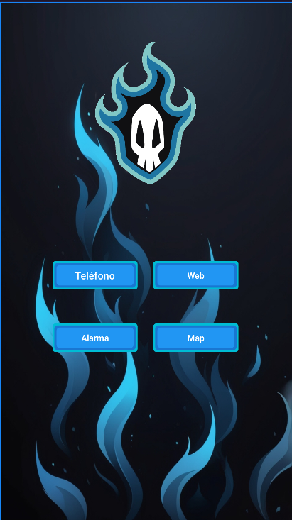

- El botón “Web” abre una pagina web preestablecida.

- El botón “Map” abre una localización en el mapa predefinida.

- El botón “Alarma” pone una alarma cogiendo la hora actual y sumándole dos minutos.

- El botón “Teléfono” lanza un segundo activity que solicita un número de teléfono, una vez introducido manda a otro activity en el cual habrá un botón para realizar una llamada al número. Previamente se hará una solicitud de permisos dependiendo de la versión de la aplicación. Si se conceden se realizará la llamada, si no se tendrán que conceder manualmente los servicios

El último activity tendrá un botón para borrar el numero de teléfono establecido por el usuario y poder introducir uno nuevo.

El main Activity tiene un pequeño easter egg que se muestra al final del video ;)

Capturas de todas las pantallas de la app:
